**ДНОЧЕРПАТЕЛЬ ЭКМАНА-БЕРДЖА КОРОБЧАТЫЙ (200х200 мм2)**

**ПАСПОРТ (РУКОВОДСТВО ПО ЭКСПЛУАТАЦИИ)**

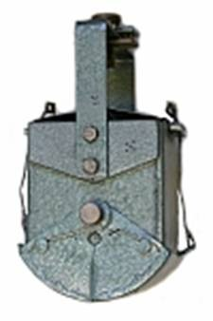

**Контакты для заказа : (343) 345-28-66; 217-63-28; 217-63-29**

**E-mail:** [**pp-66@list.ru**](mailto:pp-66@list.ru)

**НАЗНАЧЕНИЕ**

Дночерпатель Экмана-Берджа предназначен для взятия донных проб в пресноводных водоемах на мягких грунтах с любых плавсредств.

**ТЕХНИЧЕСКИЕ ХАРАКТЕРИСТИКИ ДНОЧЕРПАТЕЛЯ ЭКМАНА-БЕРДЖА.**

1. Площадь пробы грунта — 0,04 кв. м (коробка 200x200 мм)
2. Вес прибора — 12 кг.
3. Высота коробки — 210 мм.
4. Наибольший диаметр тpoca подвески — 10 мм.
5. Закрывание от посыльного груза.

**УСТРОЙСТВО И РАБОТА ДНОЧЕРПАТЕЛЯ ЭКМАНА-БЕРДЖА (200х200 мм).**

В нижней части коробки 1 на осях 16 установлены подвижно створки 17 и 18 дночерпателя и пружины 21.

В верхней части коробки 1 болтами крепятся две утяжеляющие накладки 2, дужка 1 1 со спусковым механизмом и крышки 3 дночерпателя. Спусковой механизм состоит из нижней площадки 1 0 и верхней плоівадки 9, на которые установлены направляющая втулка 7 с пружиной 4 и штифты 5.

Перед началом работы через направляющую втулку 7 пропускается капроновый трос для подвешивания дночерпателя и фиксируется узлом или иным способом.

Последовательно, удерживая прибор за дужку 11, тросиком 25 открывают одну створку и фиксируют ее серьгой 26 на штифте 27 Тоже проделывают со второй створкой.

Прибор готов к опусканию за пробой.

Опуская прибор на тросе, погружают его в грунт и опускают посыльный груз по тросу.

От удара посыльного груза через нажимную шайбу 8 освобождаются серьги 26 от зацепления со штифтами 27 и створки под действием пружин, подрезая грунт, схлапываются.

Прибор поднимается наверх, створки 17 и 18 открываются, проба извлекается для дальнейшей обработки в соответствующую емкость.

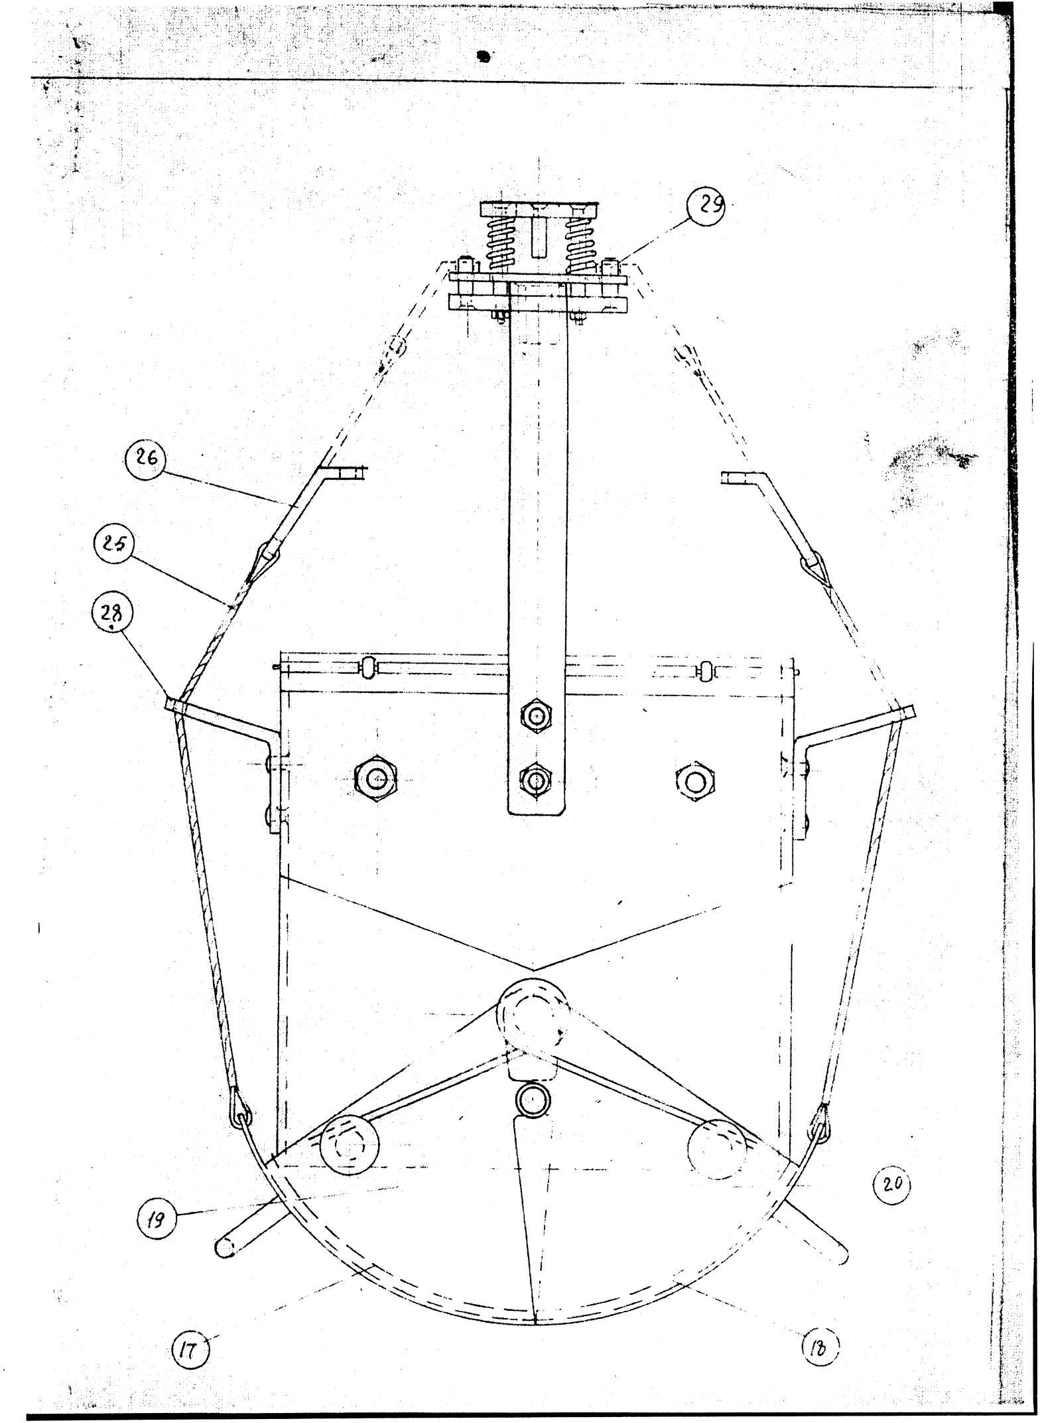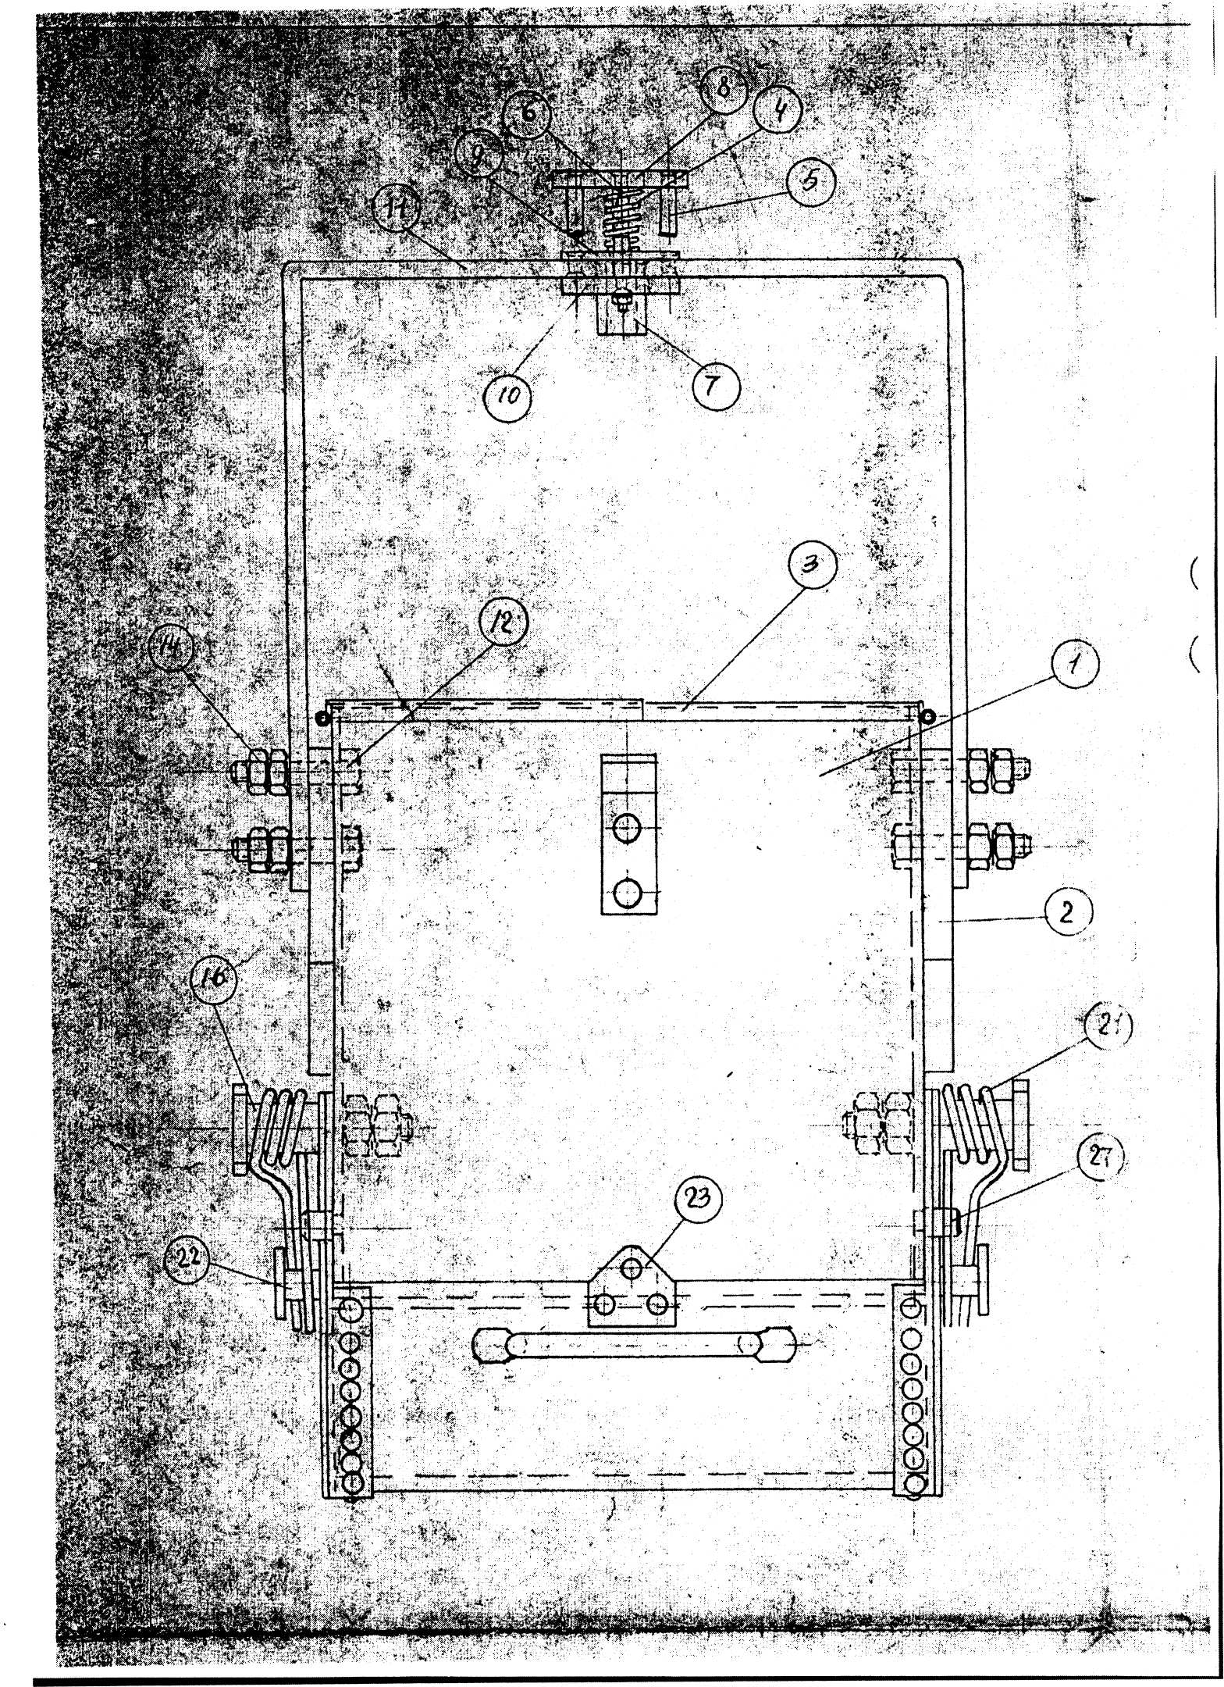

**ТЕХНИКА БЕЗОПАСНОСТИ ПРИ РАБОТЕ С ДНОЧЕПРАТЕЛЕМ ЭКМАНА-БЕРДЖА.**

* 1. Для работы с прибором допускаются лица, прошедшие инструктаж по технике безопасности.
  2. Перед открыванием челюстей прибора посыльный груз должен быть снят с бойка 3.
  3. При заряжании (открывании челюстей) прибор отвести от себя в сторону во избежание получения травмы.
  4. Не производить никаких работ с прибором при открытых челюстях.
  5. При освобождении прибора от грунта его опустить в воду за борт, прополоскать за трос и в воде схлопнуть челюсти от посыльного груза.
  6. В ночное время место работы должно быть хорошо освещено.

**ХРАНЕНИЕ ДНОЧЕРПАТЕЛЯ.**

После работы на водоеме прибор промывается пресной водой и тщательно просушивается на воздухе.

Хранить прибор в сухом помещении с закрытыми челюстями. Не подлежит обязательной сертификации.

**Контакты для заказа : (343) 345-28-66; 217-63-28; 217-63-29**

**E-mail:** [**pp-66@list.ru**](mailto:pp-66@list.ru)